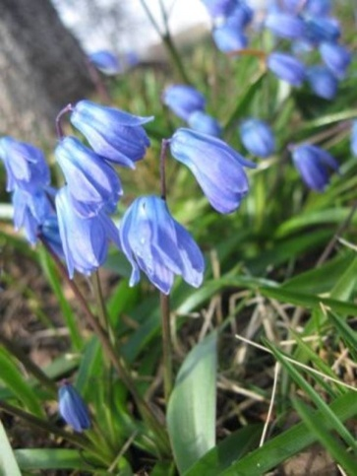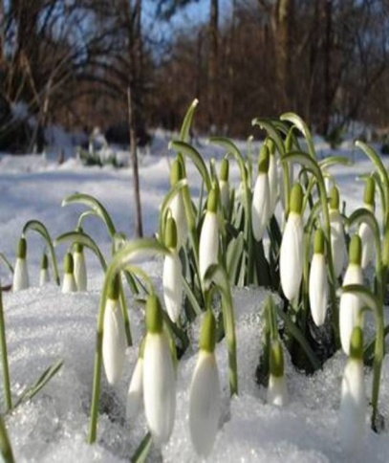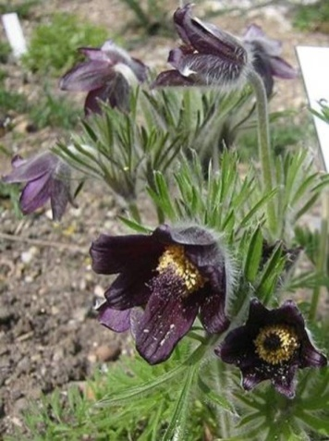

Проєкт «Не зривайте первоцвітів»

**Виконавець**: учні 3 – А класу Чортківської ЗОШ I –III ступенів № 7

**Тип проекту:** інформаційний.

**Місце проведення** :м. Чортків

**Час проведення:** з 23.02 до 02.03. 2018 року.

**Девіз:** *Не рвіть, не нищіть, не топчіть*

*Ви квіточки духмяні,*

*Вони себе не захистять,*

*Ми їм на захист станемо!*

**Мета проєкту**:

* ознайомити учнів з рослинами – первоцвітами;
* розширити знання про рослинний світ;
* розвивати пізнавальну активність, допитливість;
* продовжувати розвивати вміння працювати групами;
* виховувати бережливе ставлення до природи.

**Цілі та очікувані результати:**

1. зібрати інформацію про первоцвіти;
2. дослідити, які первоцвіти зустрічаються в рідному краї;
3. організувати виставку малюнків;
4. розробити пам′ятку «Будь природі другом»;
5. оформити звіт про виконану роботу у формі стінгазети;
6. провести презентацію проекту у навчальному закладі;
7. провести свято «Мила, ясна , чарівна в гості йде до нас весна »

**Ключові питання проекту:**

* Що я знаю про первоцвіти?
* Які ранньоквітучі рослини ви знаєте?
* Чому не можна виривати рослини з коренями?
* Для чого потрібно охороняти рослини?
* Які ранньоквітучі рослини не можна зривати?

**За умови успішної реалізації проекту учні отримають такі знання, уміння й навички:**

* учні повинні знати назви первоцвітів;
* вивчити становище рослин – первоцвітів в населеному пункті;
* уміти доносити необхідність збереження природи до оточуючих.

**Матеріали та ресурси:**

Фотоапарат, комп’ютер, Інтернет, сканер, принтер, папір, книги, енциклопедії, фарби, фломастери, маркери, ножиці, клей.

***ЕТАПИ НАВЧАЛЬНОГО ПРОЕКТУ***

**І етап. Організація проекту**

На цьому етапі треба визначити тему, мету проекту, навчальні предмети, зміст яких задіяно, вид проекту та його тривалість.

**ІІ етап. Планування проектної діяльності**

***Ознайомлення учнів із загальною темою і провідною проблемою****.* ***Бесіда***

**Учитель.** Упродовж 7 днів ви будете збирати інформацію про первоцвіти та висувати пропозиції щодо завдання їх збереження.

Ваше завдання - ознайомити згодом на уроці однокласників з отриманою інформацією про первоцвіти та власними заходами по їх збереженню.

***Формування груп для проведення дослідження***

Учні класу об’єднуються в групи за бажанням.

***Форми представлення продукту проектної діяльності***

**Група 1. «Художники»** (малюють первоцвіти).

**Група 2. «Фотокореспонденти»** (фотографують або знаходять малюнки).

**Група 3. «Науковці**» (знаходять інформацію про первоцвіти, які занесені

до Червоної книги України в Інтернеті, енциклопедіях, довідниках).

**Група 4. «Природолюби»** (складають пам’ятку друга природи «Як зберегти

первоцвіти»).

**ІІІ етап. Реалізація проекту**

***Складання учнями плану роботи над проектом***

* Обговоріть у групі, що саме ви повинні зробити для реалізації поставлених перед вами завдань.
* Озвучте пропозиції, аргументи, судження щодо кінцевого вигляду освітнього продукту, який ви створите.
* Обговоріть у групі, що саме необхідно вам зробити для того, щоб освітній продукт був якісний та оригінальний.

***Розподіл обов’язків між членами групи***

***Самостійна творча робота учнів***

***Виготовлення освітнього продукту***

**ІVетап. Презентація проекту; оцінювання проекту і власної діяльності у ньому (самооцінка)**

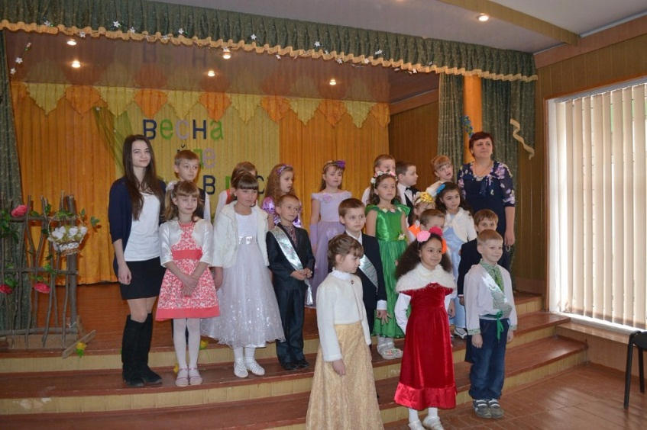

*1.Оформлення результатів.*

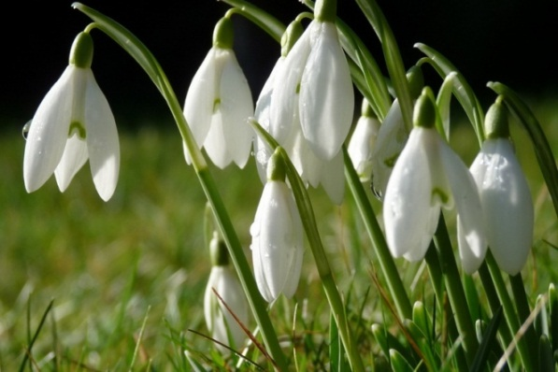Група 1.

**1 учень. Підсніжник**

    Ще біліє сніг, з відлигами чергуються морози, а під сніговою ковдрою вже пробуджується нове життя. І ось з’являються перші посланці зеленоокої весни. Квіти підсніжника – провісники тепла, символ сподівань на краще майбутнє. У народі їх називають квітами надії. Завдяки своїй красі й тому, що вони одними з перших відкривають весняний карнавал цвітіння їх масово знищують. Вони занесені до Червоної книги і потребують охорони.

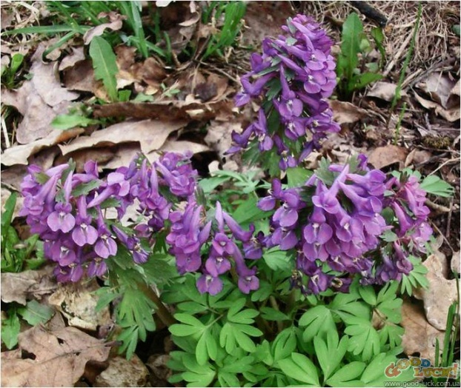**2 учень. Ряс*т***

Милуйтеся у лісі цвітом рясту,

      Він ніжний, милий,гарний й запашний.

      Плекайте ясну квітку цю прекрасну,

      Вона весною прикрашає світ.

А про мене серед людей існує багато легенд. Ось послухайте. В одному пралісі жила відьма, за ніч вона налітається на мітлі, вдосвіта повертається до своєї лісової хатки, щоб відпочити. Лишень задрімає, а вже півень починає кукурікати – спати відьмі не дає. Розсердилась на півня і перетворила його на квітку ряст.

Інша легенда розповідає, що напровесні летіли над лісом жайворонки, посварилися між собою і почали битися. Билися так, що аж шпорці і чуби свої почубили. Попадали вони на родючий лісовий грунт і проросли гарними лісовими квітами. Я дуже ніжний, швидко в’яну , тому, не рвіть мене. А крім того, мої квіти дуже люблять бджоли. Та і людям я приношу користь: із моїх бульб виготовляють цінні ліки.

**3 учень. Конвалія**

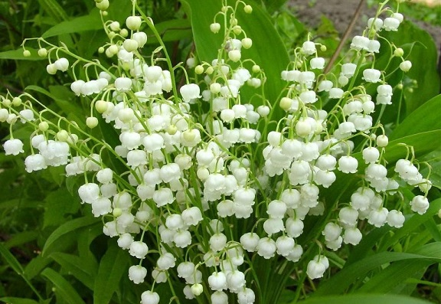Загадка

«Білі горошини на зеленій стеблині».

Здається, ця квітка витончена руками лісових гномів, - одна з найулюбленіших у багатьох народів. ЇЇ ще називають лілія долин, маївка, любка, кукурічка. Ці квіточки ніжні та білосніжні. Тоненькі, ласкаві, привітні.

Конвалія – лікарська рослина. ЇЇ потрібно оберігати. Навесні ми часто бачимо, як пучочки конвалій продають на вулицях міст. Це заборонено робити. Бережімо цю тендітну квітку.

    Загадка

Із зеленої сорочки,

Що зіткав зелений гай,

Білі дивляться дзвіночки,

Як зовуть їх – відгадай?

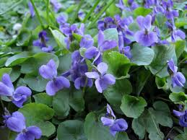**4 учень. Фіалка**

Фіалка – символ оживаючої весняної природи.

Згідно з легендою Аполон – бог Сонця, переслідував одну з дочок Атласа. Рятуючись від палких променів сонця, дівчина звернулася до Зевса з проханням допомогти їй. Великий громовержець перетворив дівчину на фіалку. Довго перебувала вона на небесах, але квіти сподобались дочці Зевса Персефоні. Коли вона уважно розглядала квіти, до неї підкрався бог підземного царства Аїд. Персефона кинулась тікати, але Аїд наздогнав її. Дівчина відчайдушно відбивалася, впустила фіалки й вони впали на землю.

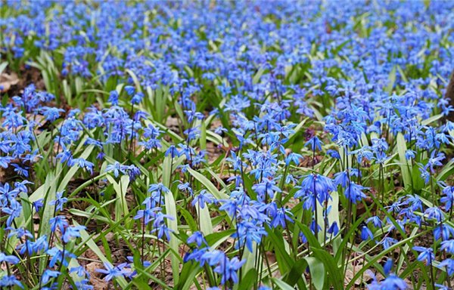**Група 2.**

**1 учень. Пролісок**

Я перша квіточка весни,

Я пролісковий цвіт.

Пережила зимові сни,

Вродилася на світ.

У мене очі голубі

Такі, як небо синь.

Росту між кленів і дубів,

Люблю і сонце й тінь.

Зелені рученьки мої

Листочками зовуть.

Люблю ліси я і гаї,

Живу я здавна тут.

І вірю: люблять всі мене,

Як весну золоту,

Бо знають, що зима мине,

Коли я розцвіту.

      Про пролісок складена легенда. Давно це діялось. Українська дівчина Катерина потрапила у неволю до турків. Але їй вдалося втекти. Не один і не два дні блукала поміж чужих людей. Тікала, бо знала, що її чекала розправа за вбитого слугу султана. Султан же наказав повернути втікачку живою чи мертвою. Довго поневірялась, і коли врешті – решт дісталася рідного краю, зморена Катря плакала від щастя, аж раптом почула вигуки переслідувачів. Розкинула дівчина руки, обняла мерхлу траву і почала благати: « Ненько моя, земле рідна! Не дай загинути, вернутися в неволю!»

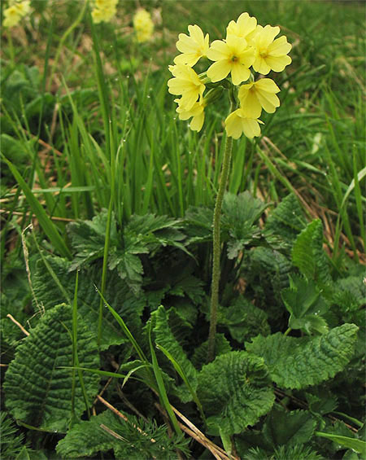      Почула матінка земля Катеринене благання, враз кущі вкрилися зеленим листям, зашепотіли трави, а з небесної блакиті спустилися сутінки і сховали втікачку. Відтоді, де ліг на землю блакитний туман, заясніли квіти проліски, нагадуючи про хоробру дівчину з України.

**2 учень. Первоцвіт**

…Первоцвіт співає тихо нам.

Його квітки, як краплі сліз,

Стікають до землі,

Скропили стежки весняні

Ці квіти запашні.

      Квітка являє собою вузьку довгу трубочку, яка потім розщеплюється на п’ять жовтих пелюсток з оранжевими плямами біля входу в трубку.

     Існує легенда, чому первоцвіт так називають.

Колись апостолу Петру були довірені ключі від царства небесного. Вражений звісткою, що хтось має підроблені ключі й хоче пробратися в рай, апостол Петро злякався і ненароком випустив в’язку золотих ключів. І ось вони, падаючи від зірки до зірки, долетіли на нашу землю. І там, де впала в’язка ключів, виросла жовта, схожа на ключі апостола квітка.

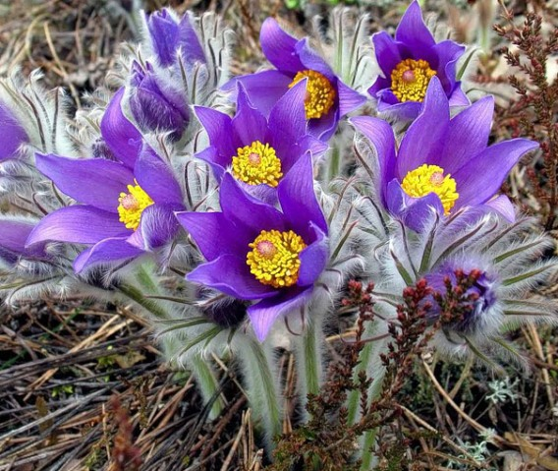

**3 учень. Сон – трава**Вже зацвіла сон – трава,

Світло – синя голова,

А пелюсточки ворсисті,

А стебельця в них сріблясті.

Як наступить темнота,

Сон пелюсточки згорта.

Вранці знову розгортає

Сонце, світ і ліс вітає.

  Легенда. Геть змучилась красуня Марися, втікаючи від панських посіпак, котрі, мов хорти, гналися за нею лісом. Вже чути їхні погейкування та сміх – ось – ось наздоженуть, а сил не лишилося зовсім. У  відчаї заплакала дівчина, і кожна її сльозинка проросла лісовим дзвіночком.  Озирнувшись, утікачка на свою радість побачила, що її переслідувачі заснули кам’яним сном.

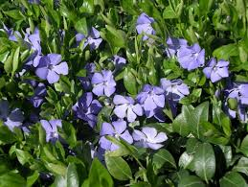

**4 учень. Барвінок**

Україну можна назвати барвінковим краєм. Квітневої пори на пагонах розкриваються ніжні блакитні квіти – це барвінок.

      Чому так люблять люди барвінок? Через нев’янучу зелень і живучість барвінкові приписують чудодійну силу, вважають його символом вірності, символом любові, краси і пам’яті .

       Барвінок – трав’яниста вічнозелена рослина, яка зустрічається в дикому стані в Україні. Росте в лісах, на схилах. Стебло стелиться по землі, листочки еліптичні, квіти поодинокі, великі синьо – блакитні.

  Недавно ще гула метелиця,

  Іще лежить в низинах сніг,

  А вже барвінку листя стелиться,

  Зеленим килимом до ніг.

      Існує легенда про барвінок. Жили собі Добро і Зло. Якось опинилися вони на вершині гори. Зло штовхнуло Добро, і воно впало з крутизни. Та не загинуло, а перетворилося на рослину з блакитними квіточками. З тих пір побутує в народі приказка: « Кого люди барвінком квітчають, того добром вінчають».

**Група 3.**

**1 учень.** Люди багато шкоди завдають ранньоквітучим рослинам. Особливо знищують підсніжники, проліски, конвалії, сон – траву. Цих рослин раніше було багато у нашому лісі. Щорічне масове зривання квіток на букети поступово знищують ці рослини. Більшість ранньоквітучих рослин стали вже рідкісними. Це – ряст, конвалія, підсніжник, пролісок, фіалка, медунка, анемона. Запам’ятайте!  Цих рослин мало! Вони потребують охорони!

**2 учень**.  У світі під загрозою зникнення перебуває майже 300 тисяч видів рослин. В Україні нараховується понад 250 видів зникаючих і рідкісних рослин. Рідкісні рослини, що потребують охорони, заносять до « Червоноїкниги». Це книга -  сигнал тривоги, попередження. Занесені до неї рослини забороняється зривати. Хто порушує цей закон – будуть покарані.

**3 учень.**  І нехай кожен з нас перш ніж зірвати квітку підсніжника чи проліска, крокуса чи конвалії замислиться: « А яка користь від зірваної квітки? Адже через деякий час вона зів’яне  і більше ніхто не зможе висловити своє захоплення чудовим витвором природи».

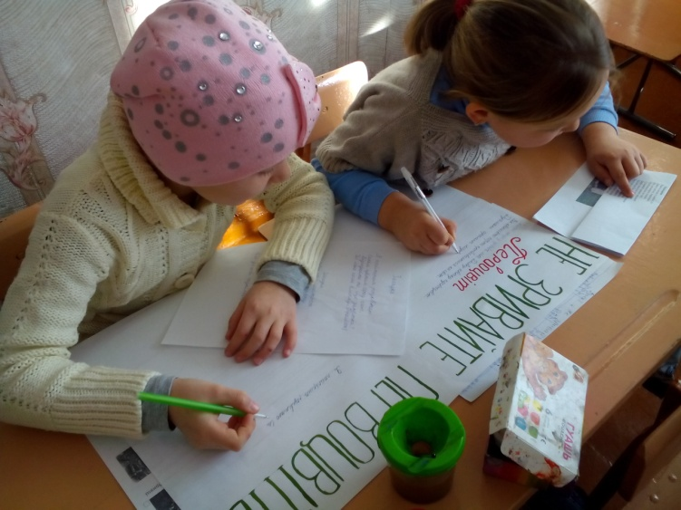

**4 учень**.  Місія людини на Землі – творити добро і примножувати багатство природи. Про це і говориться у стенді  «Рослини під охороною», який виготовляла наша група.

Виступ гостя проекту лісника – фахівця з охорони природи Бориницького лісництва Шкірка Д.

***Аналіз та обробка інформації .***

Складання учнями пам’ятки  «Як зберегти первоцвіти»

Уявіть собі, що  ви квітка, яку хочуть зірвати.

Що ви будете робити?

Учні складають пам’ятку

1.     Не рвіть квітів без зайвої потреби.

2.     Не рвіть їх багато, а лише кілька.

3.     Не виривайте квіти з корінням.

4.     Не рвіть останньої квітки.

5.     Не витоптуйте і не ламайте останні квіти.

6.     Насаджуйте і доглядайте за ними.

7.     Зупиняйте тих, хто порушує ці правила.

*(****Правила прикріплюються на стенд «Рослини під охороною»)***

**Творча робота «Квіткова лісова галявина»**

Творче  зображення квітучої лісової галявини засобами особистого фантазійного перевтілення .(Учні прикріплюють силуетні малюнки з липкою стрічкою на дошку )

Звучить музика  «Вальс квітів» .

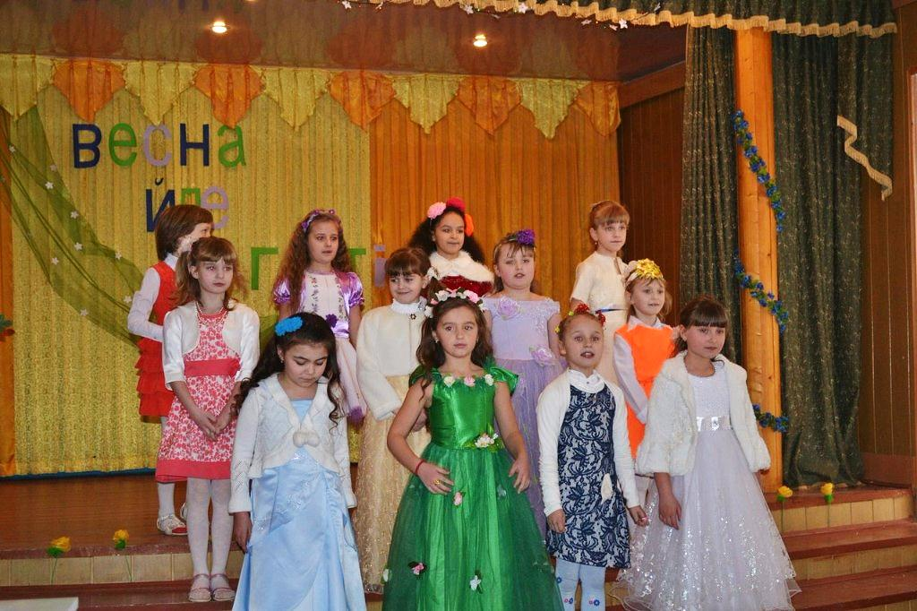

- Яка чудова вийшла картина?

Хай ця картина завжди буде нагадувати про бережливе ставлення до царства первоцвітів і навіюватиме вам чудовий настрій .

***Оцінювання проєктної діяльності за визначеними критеріями .***

Оцінювали роботу представники від кожної групи. Учні склали таблицю оцінювання, в якій кожна група оцінювала себе самостійно і отримала оцінку від інших. Також оцінював роботу груп фахівець.

***Аналіз успіхів і невдач. Висновки.***

Всі учні класу  брали активну участь у пошуках матеріалу. Опрацювали багато інформації  з різних джерел. Творчо підійшли до оформлення проєкту

Вмійте ж природу любити,

Кожній стеблинці радіти .

В полі, у лісі, над яром –

Квіти, дерева і трави …

Цвіту не  вирви задаром,

Гілки не втни для забави.

Оберігайте повсюди,

Шлях і стежиноньку в гаю.

Все те окрасою буде

Нашого рідного краю.

**Пам’ятка «Будь природі другом»**

* не рвіть на луках і в лісах багато квітів;
* кожна квіточка ― вам на радість, кожна рослинка ― для вашого добра, кожна травинка ― для вашого здоров’я;
* збираючи лікарські рослини, завжди залишайте частину, щоб вони росли і надалі;
* не збирайте з беріз сік, бо вони загинуть;
* не ламайте даремно гілок дерев і кущів;
* з особливою увагою ставтеся до рослин, занесених до Червоної книги;
* саджайте дерева, кущі, квіти, доглядайте їх, бо рослини ― це «зелені легені» планети.

